**泰国博仁大学中文本硕博招生简章**

**【学校简介】**

泰国博仁大学 (泰国商业经贸大学)是中国教育部涉外监管信息网和中国留学网重点推荐留学院校。该校是以经贸教育见长泰国教育质量第一的私立大学，创建于1968年，已向社会输送了几十万名各类优秀专业人才，在人文、社会、经贸管理学科等领域具有突出优势，现有学生近3万人，教职工近2000人，有学士学位专业60个、硕士学位学科19个、博士学位学科6个。

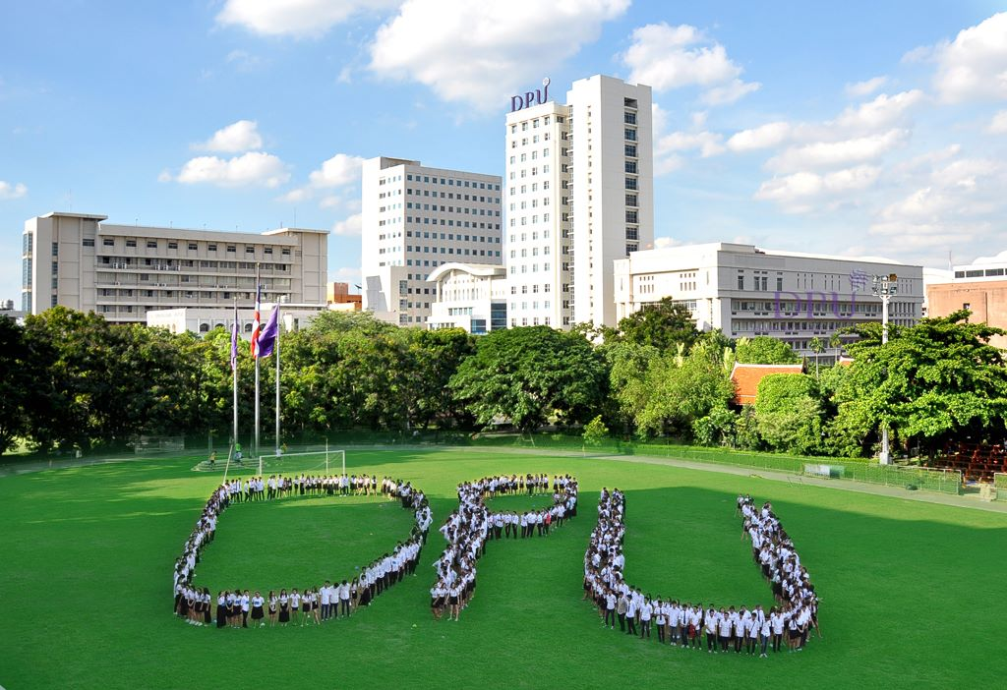 博仁学生摆DPU造型

泰国教育部授予博仁大学、朱拉隆功大学、清迈大学“高等教育质量认证最佳奖”，博仁大学是唯一一所荣获该奖项的私立大学，也是全泰国第一所获得ISO9001：2008国际质量管理体系认证的私立大学，并荣获教育部“教师榜样奖”。

中国-东盟国际学院是博仁大学直属学院，主要是面向中国和东盟各国招收留学生，授课方式分中文授课、中英双语授课、中泰双语授课、中英泰多语授课等多种方式，在读学生中也有很多准备来华留学的泰国籍学生。

追随创始人坚定的步伐，学校致力于培养对社会有益的商业领域一流人才，注重培养学生的商业知识、商业实践能力与商业道德。一直以来紧紧追随我们的校训“商业人才乃国之栋梁”，将学校建设成为一流的商科院校。

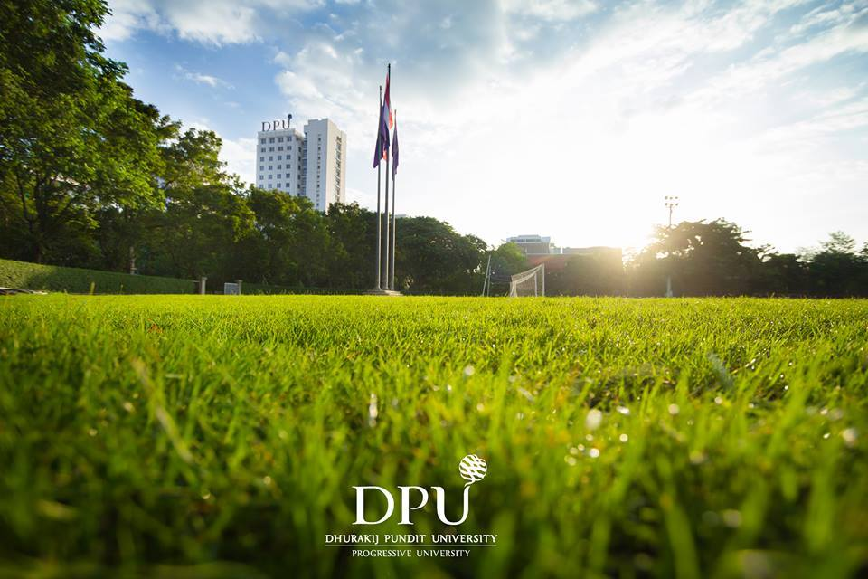

博仁大学足球场

**【项目优势**】

* **申请面试入学 无雅思/托福等语言要求**

学校实行申请面试入学，入学无雅思托福等语言成绩要求，学生持高中、中专、职高及中国教育部学信网备案的毕业证均可申请。

* **专业课中文授课 中/英/泰多语言培养**

我校专业课程的中文授课大纲是泰国教育部正规审批备案的，让学生在没有语言学习压力障碍的情况下，轻松进入学习状态。本科期间英语、泰语作为必修学分课程，硕士博士期间英语作为修读考试课程，完成专业课程学习的同时，全面提升英语、泰语等外语水平，全面提升学生综合竞争优势。

* **高含金量 文凭国家教育部认证 尊享海归待遇**

中国教育部重点推荐留学院校，毕业生的文凭可获得中国教育部留学服务中心《国外学历学位认证书》，可按国家组织人事部门的考核入档，是报考公务员和在企事业单位升职的重要依据，与国内统招同学历水平毕业生同等待遇。并尊享高层次免税购车购房、创业、落户等海归政策。

* **本硕连读高性价比 可跨专业读研 工薪家庭超值首选**

本科毕业生无需等到取得学士学位证书再申请硕士，修读完本科学分课程者可直接注册硕士学籍，并修读硕士学分课程，相较国内本硕连读节省1-2年学习时间，平均每年学费3万余元，仅为欧美国家留学费用1/5。

* **国内外专职管理 全程一站式服务**

首家推出入学手续、学习管理、续换签证、生活服务等一站式全程管理，并不定期向家长反馈学生的学习成绩。学生毕业后协助指导办理国内外各项认证等手续。

* **顶级师资 严谨治学**

学院教授来自于国际知名的华裔学者和中国一线大学的骨干教授、博士、博士后，他们治学严谨，倡导创新思维和自由开放的学术氛围。

* **中式管理 西式教学**

课程设置、教学体制与欧美名校同步，采用互动问答式案例教学、学分制修读课程模式，发挥学生主观能动性的同时，配合客观公正的考核模式（出勤、课堂表现、平时作业评分等占60%，笔试成绩占40%）。学校特设专职精通中泰双语的辅导员对学生统一管理，提供7*24小时紧急呼叫服务。

* **环境优美 福利优厚**

作为《栀子花开》取景拍摄院校，DPU校园优美，环境一流，是泰国公认的最美丽的大学之一，并通过泰国公共卫生部的认证，成为全国卫生安全无污染高校的榜样。学生可以免费使用校内设施：无线上网、乘坐购物中心专线、办理学生优惠卡、校医务室就医等， DPUCAIC学生公寓配套温馨齐全，拎包入住即可，，指纹打卡进入安全有保障。

* **国际化视野圈层 就业前景广阔**

学校设有就业指导中心，通过与企业家、公司互动活动及校园招聘方式给学生提供了更广泛的就业渠道和机会。同时为积极响应国家支持众创空间发展的政策，2017年7月17日学校与天津F+创新空间联合首创泰国博仁大学京津冀双创基地暨留学生创业就业服务平台，为博仁大学的学子搭建专属创意分享空间。

随着中国东盟区域一体化实施、泛亚高铁的修建及克拉运河的开发、中国“一带一路”建设、2017年12月21日中泰铁路的正式开工，DPU中英泰多语背景毕业生未来就业必将更加炙手可热。

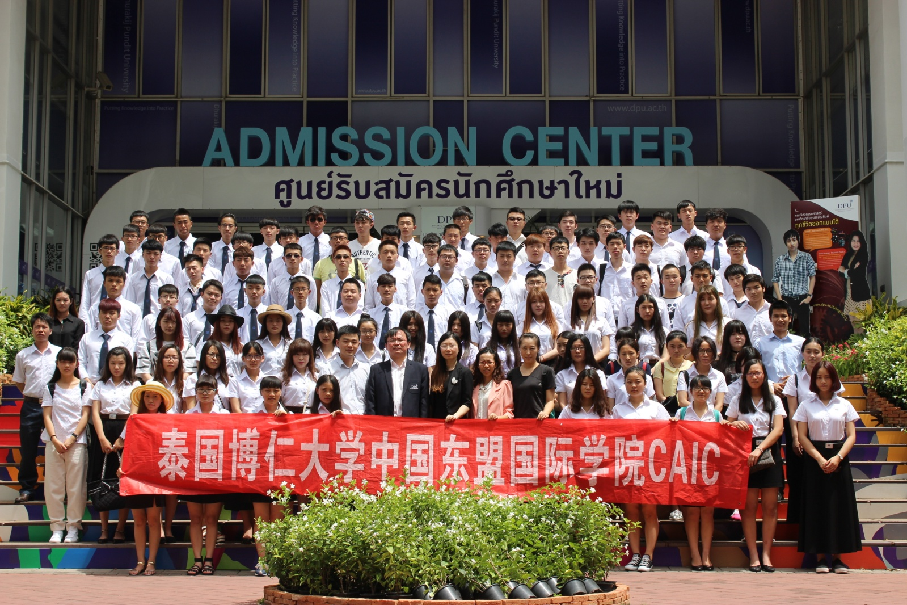

**【课程及费用介绍】**

**CAIC 专升本**

**专业设置**

工商管理学士（金融会计）

工商管理学士（国际商务）

**学习形式**

学制两年，按专业修满所需学分，京大学审批获准，可提前申请毕业。对成绩优异的学生可申请连读硕士课程（即修完本科课程达到大学毕业要求，无须等到取得学士学位证直接连读硕士）

**招生对象**

国内外应往届专科毕业生，已修完专科全部课程或两年课程者

**学杂费**

专升本阶段学费、杂费共计69800元人民币

**CAIC 两年制硕士**

**专业设置**

工商管理硕士（金融管理）

工商管理硕士（营销管理）

教育学硕士（教育管理）

**学习形式**

全日制班学习24个月，学制两年

毕业可获得博仁大学硕士学位证书

**招生对象**

国内外应往届本科毕业生或同等学力者

**学杂费**

硕士阶段学费、杂费共计99800元人民币

**CAIC 三年制博士**

**专业设置**

哲学博士（工商管理）

教育学博士（教育管理）

**学习形式**

全日制班学习63学分，学制3年

毕业可获得博仁大学博士研究生学位证书

**招生对象**

国内外应往届硕士毕业生

申请需提交博士论文开题报告供大学审核，内容包括研究方向、研究问题、研究框架、研究意义

**备注**：

杂 费：教材资料费、注册费、国内首次签证费、国际学生管理费、学校图书馆资源费、校园网络费、论文指导费、国内外认证费等。入境泰国后的全部签证费、校外医疗保险费、由学生本人根据自身需要选择不同标准，自主自愿和保险公司办理，校方安排专人指导办理。

增值服务：免费办理全套入学手续，如递交申请材料、办理签证、预订机票、免费接机等。学院设有专职辅导员，提供7*24小时全程贴心服务，毕业后有专业老师协助指导办理国际国内认证。

食 宿 费：酒店式公寓两人间，约500元/人/月。学校食堂餐费约10元/餐（两菜一饭约7元人民币）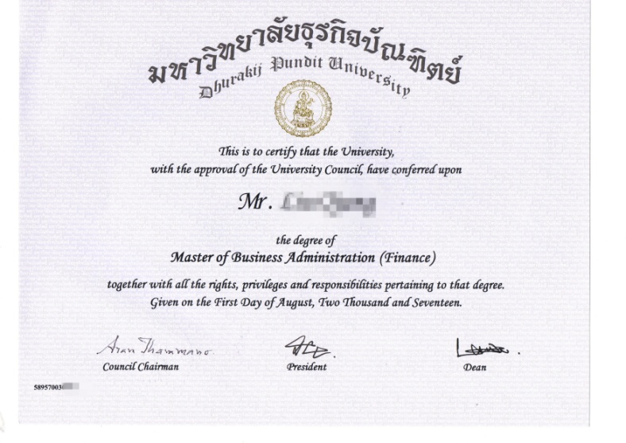

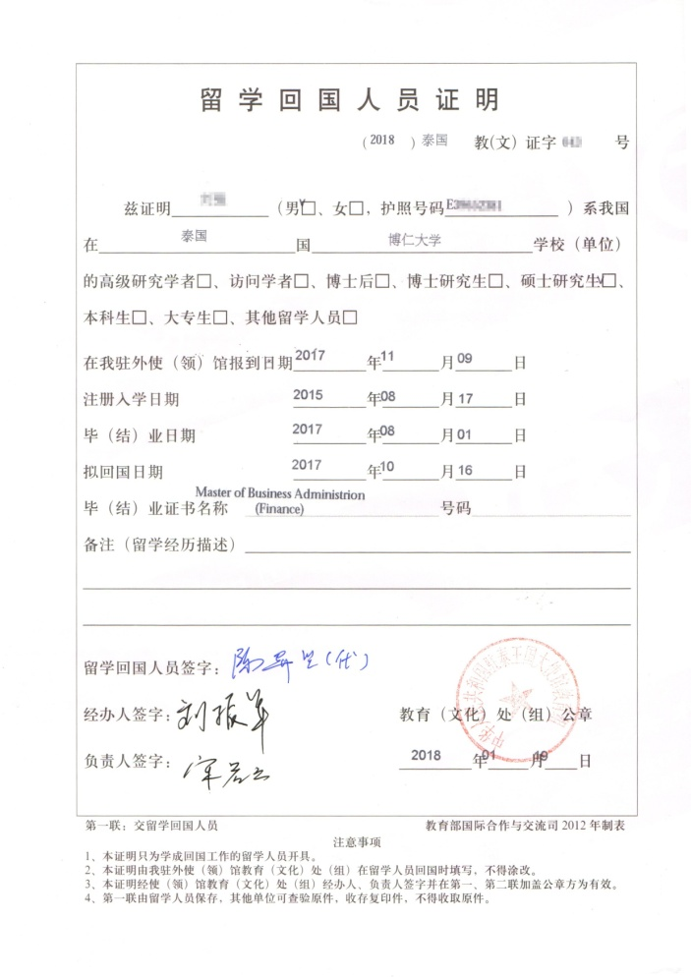 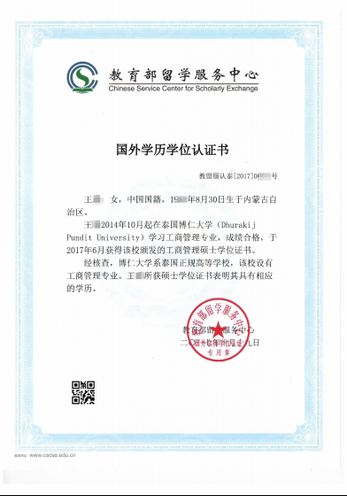

咨询电话：0371-63396656 13683807922（微信同步）

咨询地址：郑州市金水区北环路信息学院路瀚海爱特中心A塔1005室